Спонсорская помощь / Иганәчеләр ярдәме

Төрле оешма һәм предприятие җитәкчеләре мәктәпләрдә өстәмә белем бирү эшчәнлеген тагын да яхшырту мактасыннан спонсорлык ярдәме күрсәтәләр.

2019 -2020 уку елы - 23150 сум акча күчерелде. ПДО Вокал өчен 11 000 сумга музыкаль инструментлар алынды.

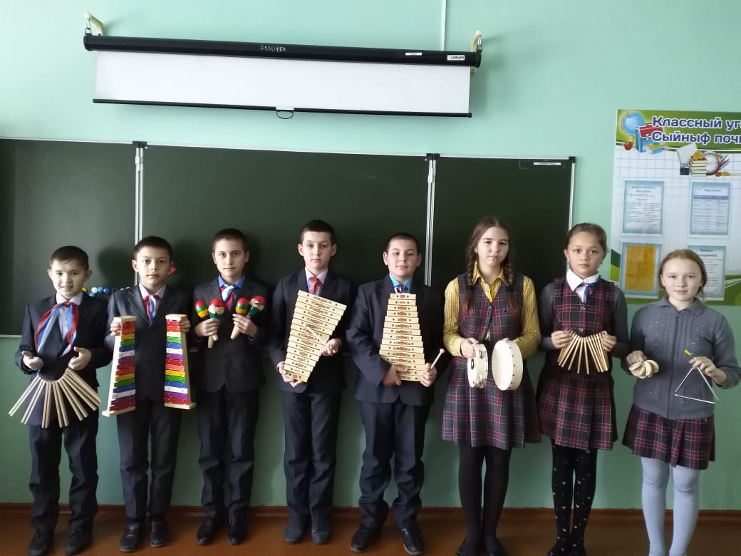

№ | Товар | Количество | Цена одного товара. | Сумма
1 | Трещотка | 1 | 270 | 270
2 | Трещотка | 1 | 480 | 480
3 | Металлофон | 2 | 1455 | 2910
4 | Маракассы | 1 пара | 790 | 790
5 | Маракассы | 1 пара | 810 | 810
6 | Ксилофон | 2 | 1890 | 3780
7 | Бубен | 1 | 500 | 500
8 | Бубен без тарелочек | 1 | 425 | 425
9 | Кастаньеты | 2 | 380 | 760
10 | Треугольник | 1 | 275 | 275
 | Всего |  |  | 11000.

Волейбол түгәрәге өчен 12150 сумга уенчылар өчен форма алынды
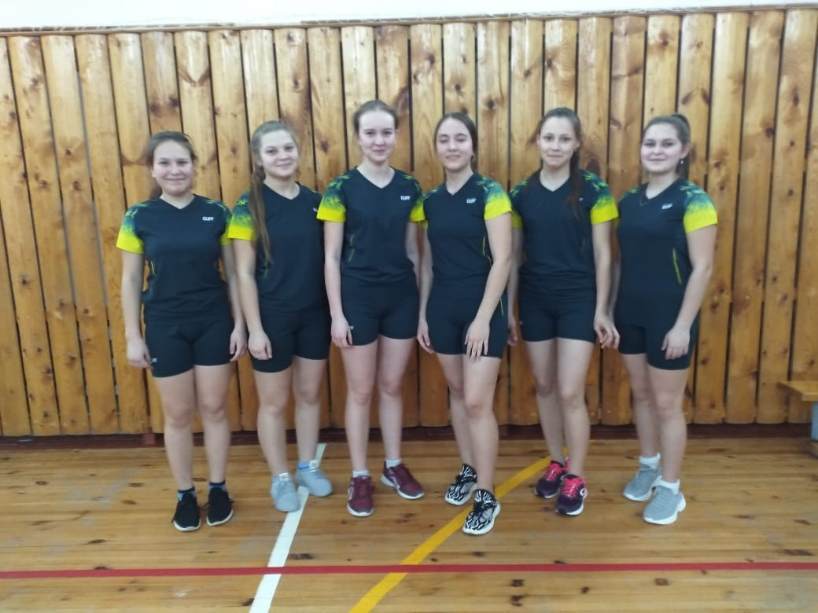
№ | Товар | Количество | Цена одного товара. | Сумма
1 | Форма волейбольная | 10 | 1250 | 12500
 | Всего |  |  | 12500.

2020-2021 уку елы – 29 500 сум акча күчерелде. ПДО Вокал өчен 19500 сумга Синтезатор алынды.
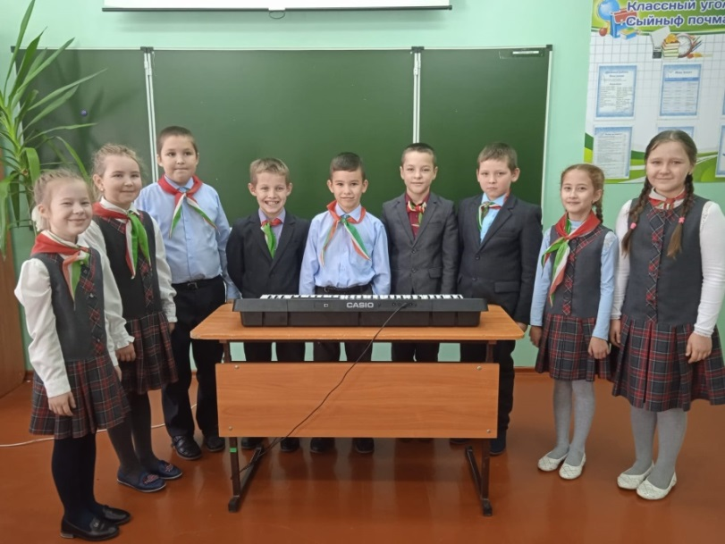
№ | Товар | Количество | Цена одного товара. | Сумма
1 | Синтезатор Сasio CT – X 700 | 1 | 19500 | 19500
 |  |  |  | 19500

Волейбол түгәрәге өчен 10 000 сумга волейбол туплары алынды.

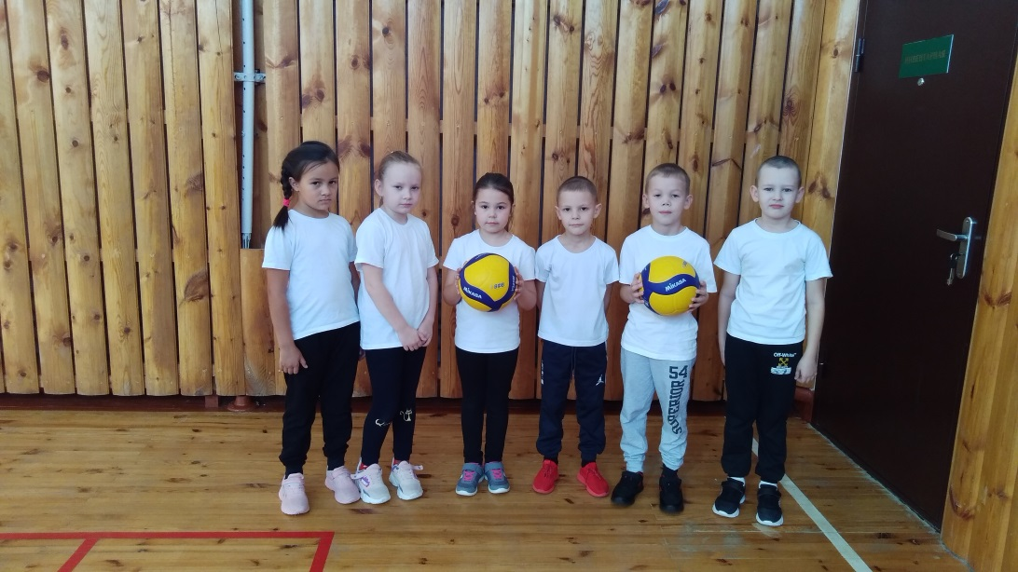
№ | Товар | Количество | Цена одного товара. | Сумма
1 | Волейбольная мяч | 2 | 5000 | 10 000
 | Всего |  |  | 10 000

2021-2022 уку елы – ООО “Саба” Даулиев З.Д. – 10 000 сум, ООО “Сабыагрохим” Каримов И.З. - 5000 сум, ООО “ЖилЭнергоСервис” Фархутдинов А.Г. – 3000 сум акча күчерелгә ризалык бирделәр; шул суммадагы акчаларга “Судомоделирование” түгәрәге һәм ПДО Музей өчен җиһазлар алыначак. Әлеге спонсорларыбызга коллективыбыз исеменнән рәхмәт белдерәбез, киләчәк тормышларында, эшләрендә тагын да изуррак уңышларга ирешүләрен телибез.
Спонсорлар турында стенд эшләп, мәктәп коридорына урнаштырылды.

